**植基於影像處理技術之自動停車系統**

**Automatic Parking System based on Image Processing Technology**

|  |  |  |  |  |
| --- | --- | --- | --- | --- |
| **林學儀**  **國立勤益科技大學**  **資訊工程系**  **hyl@ncut.edu.tw** | **陳奕宇**  **國立勤益科技大學**  **資訊工程系**  **z7172930@yahoo.com.tw** | **莊驊**  **國立勤益科技大學**  **資訊工程系**  **Dryadd44651@hotmial.com.tw** | **曾李銘**  **國立勤益科技大學**  **資訊工程系**  **ronald7856@hotmail.com** | **蕭力誠**  **國立勤益科技大學**  **資訊工程系**  **a22551162@hotmial.com.tw** |

**摘 要**

在本文中，我們使用Webcam擷取影像來當作輸入端，配合灰階以及Canny演算法來做初步處理，在經過反透視投影做影像的轉換，最後使用哈克直線偵側以及車道線的特徵值來篩選出畫面中的車道線來做為輸入訊號，計算出車輛所需做出的反應動作，並將控制訊號傳送至電動車驅動控制器做出相對應的動作，並配合轉向系統即時修正物理上所造成的誤差，來模擬實際的停車過程，以全程影像處理的方式，完成自動停車程序。

**關鍵詞**：自動停車系統、canny演算法、電動車、影像辨識。

1. **前言**

因人們的停車技術有所不同，技術較差的使用者，容易造成車輛擦撞的風險或是增加停車的時間，並且遇到車格較小時，易花費較多時間停入車格，所以對某些人而言，停車是一個很大的挑戰，為此我們利用影像研發了這個自動停車系統，去幫助駕駛去克服這個問題，並達到停車過程既安全又穩定。

市面上有許多自動停車系統，但所使用相對應的硬體配備都大同小異，車輛控制的演算法也因硬體的限制而差距甚小，特定的硬體只能處理特定的問題，是工業上處理問題的常見方式，超音波用於停車系統是最常見的方法，但對於反射物之材質、平滑度、角度皆無法做出相對應的處理。

1. **相關技術與研究探討**

我們廣泛的參考及分析過各種自動停車系統後，我們歸納出了超音波停車系統的自動停車系統和車輛研究測試中心系統，以下做了比較及分析優劣。

**2.1 超音波停車系統**

智能倒車補助系统的研發已經發展許久，各大汽車廠商都在開發自己的倒車補助系統。

Valeo公司研制的倒車補助系統(在此簡稱Park4U)。這套系统采用超音波技術，能够自動控制方向盤。當車速低於30km/h時，該系统會根據超音波檢測路邊是否有合適停車位，當車輛超過此車位後，以手動方式切換至倒車檔位，系统會自動控制方向盤進行倒車動作，駕駛只需控制油門和煞車即可，此系統和豐田的倒車補助系統非常相似，只差別於Park4U是通過文字及圖形指示來告知駕駛，而豐田的系統則透過影像畫面來告知駕駛，這兩套系統都只能用於平行情況下停車，車輛需與車格平行此系統才能正常作動。使用超音波為主要核心來完成倒車補助系统有雪鐵龍的Picasso C4，寶馬的多種車款，奥迪的Q7車型。如圖2.1.1.超音波停車流程概要

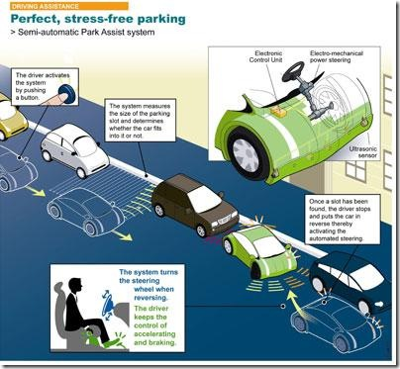

**圖2.1.1. 停車過程(資料來源:** **http://auto.qq.com/a/20061010/000047.htm)**

**2.1.1 自動停車行程**

車輛研究測試中心系統結合超音波與影像之智慧感測技術，可導引駕駛者尋找停車空間、偵測鄰近的障礙物，並進行多轉向路徑規劃與電動輔助轉向控制，只要One Touch遙控模組，車子就能自動的控制方向盤轉向、排檔、煞車直至停妥目標停車空間。停車模式支援平行停車、倒車入庫與斜角停車，可有效縮短所需之停車 空間長度，並幫助駕駛者更安全、有效率地完成停車動作。如圖2.1.1.1. 使用者介面、實際行程與偵測擬示圖

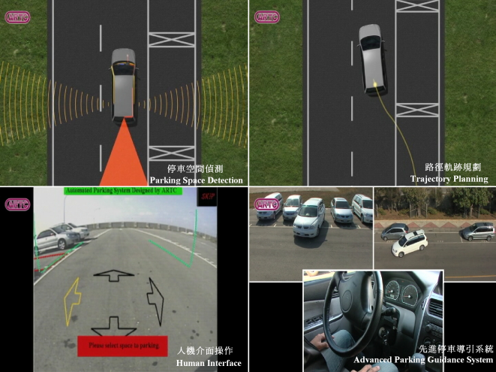

**圖2.1.1.1. 介面、行程與偵測擬示圖 ( 資料來源:** **http://www.artc.org.tw/chinese/02_research/02_01detail.aspx?pdid=34)**

**2.2 超音波停車系統比較**

超音波停車系統需再其他車輛平行擺放下才能正確量測距離，停車時車輛需與車道線平行的情況下才能夠運行，而本文所採用的停車系統是以影像為出發點來彌補超音波之問題，能明確的對平行問題做矯正，並可用於其他車輛未完整放置於車格內所造成超音波無法正確量測之問題做修正，若停車環境過於複雜可切換至反透視投影畫面來補助使用者手動駕駛停車，不必擔心視野死角問題所成車輛發生碰撞之問題。

1. **系統架構**

硬體部分使用到步距轉換器、電動車驅動控制器、方向盤控制器所組成。軟體使用OpenCV做為發展之API，採用的演算法有反透視投影、平行線偵測、車格偵測、距離偵測。其停車流程如圖3.1所示，停車格必須於車輛右前方，且須離車道線90公分以上，因鏡頭死角問題及鏡頭只裝設一邊，車輛若未與車道線平行，需小於正負20度角之內，壓下自動停車後，車輛會自動執行平行矯正後，自動行駛於預定倒車起始點，如圖3.2所示，最後完成停車流程，如圖3.3所示。硬體流程如附錄圖6.1所示，系統工作流程圖如附錄6.2所示。

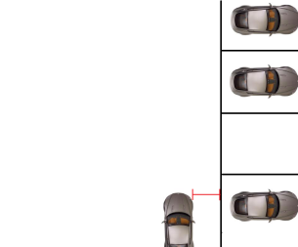 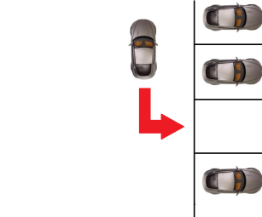

圖 3.1.平行與車格偵測 圖 3.2. 到車入庫

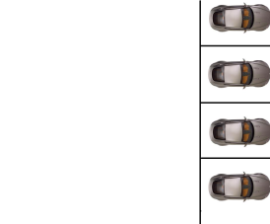

圖 3.3. 完成停車

**3.1 電動車驅動控制器**

電動車驅動控制器是使用市面上十分常見之8051單晶片，優點價格低廉且工作穩定，上手容易，所以選用8051來做為電腦與電動車硬體之間的溝通橋樑，再配合繼電器來達到小電壓控制大電壓，作為馬達之相關之控制。

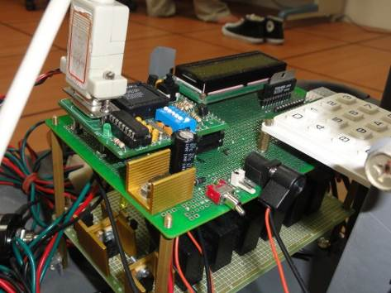

**圖3.1.1. 電動車驅動控制器**

**3.2 步距轉換器**

外觀如圖3.2.1.所示利用強力磁鐵N、S極之間變化，配合霍爾元件產生相對應之電流變化轉換成電壓變化，再透過電晶體將電壓放大成電動車驅動控制器所能接收之電壓，如圖3.2.2.2所示。

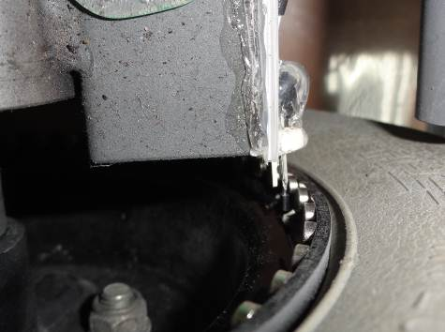

**圖3.2.1. 步距轉換器**

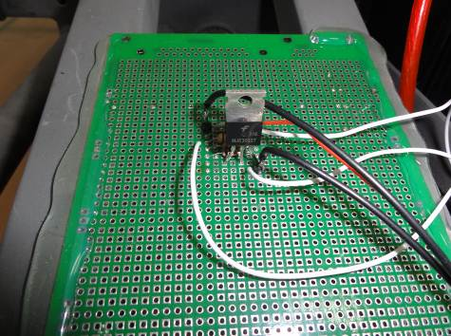

**圖3.2.2. 2N3055電壓提升元件**

**3.3方向盤控制器**

方向盤控制器如3.3.1所示，直流馬達的力拒及扭力大、價格較低、抗轉性佳，但無回授系統，所以利用可變電阻配合類比轉數位IC傳遞給電動車驅動控制器作為回授，如圖3.3.2所示。

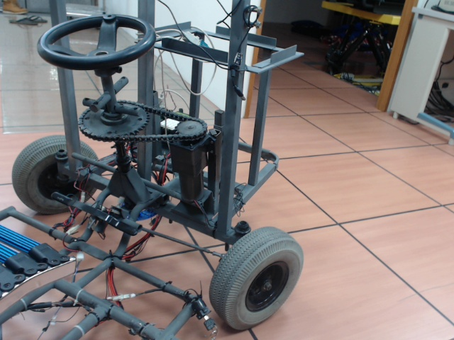

**圖3.3.1. 方向盤控制器整體外觀**

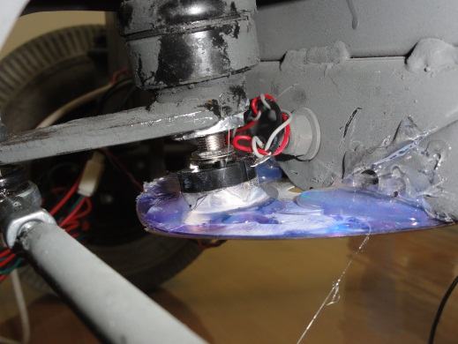

**圖3.3.2. 回授用可變電阻**

**3.4 影像前置處理系統**

一般影像的近距離與遠距離之所成像，會因距離而有所改變.。

如果直接採用影像上的像素轉換為現實距離其誤差甚大，因遠近所佔的像素比例不一樣，因此使用透視投影演算法，取得相機之相關參數後，再透過反透視投影在將影像中的像素做調整，之後做計算，減少其誤差。

**3.4.1 影像擷取原理**

以視覺為出發點的補助系統中，CCD攝影機的內部參數是相當重要。因需要如何正確取得這些參數是非常重要的，並利用這些參數來處理座標專換，將世界座標（World Coordinate）轉換為相機座標後，再轉換為影像的2D座標。

照相機模型：

圖3.4.1.1.所示為一基本的相機模型，C為成像的中心點（optical center），相機座標系統是以C點為座標原點，X 軸與Y 軸分別與影像座標系統之x軸與y軸平行，光軸即為其Z軸[1][2][4][9]。

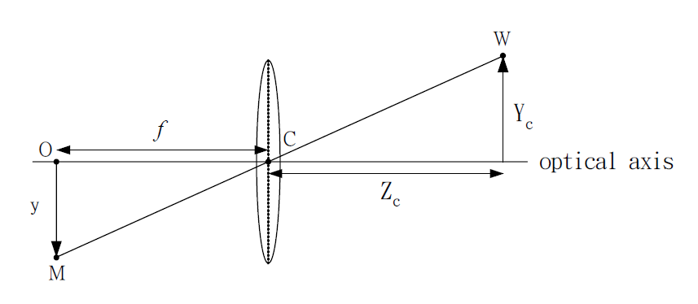

**圖3.4.1.1. 照相機模型**

1. 焦距（focal length）：*f*

2. 刻度轉換因子（scaling factors）：Sx、Sy

圖3.4.1.1中相機座標系統上的一點W，投影在影像上的位置M。以相似三角形原則，會有如下所示之比例關係。(只用y軸來解釋)(1)式中Sy 稱為刻度轉換因子（scaling factor），由於y 的單位為pixel，而*f* 的單位為公釐，因此要乘以一個比例常數才夠能相除，同理可知在x 方向也有一個比例常數Sx 。而*f* 以及Sx、Sy 即稱為照相機之內部參數（intrinsic parameters）。我們將Kx與Ky定義為*f* × Sx 與*f* × Sy，單位為pixel。

**3.4.2 影像目標物定位**

若影像的解析度為xsize × ysize，且影像座標系統之原點（0,0）定在影像之左上角（如圖3.4.2.1.）。並假設原點的影像座標為（xsize/2 , ysize/2），則相機座標系統上之一點W（Xc,Yc,Zc）可以轉換為影像座標系統之一點M（xi,yi），其轉換關係為：

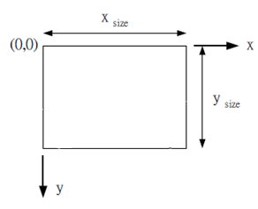

**圖 3.4.2.1. 影像座標系統**

**3.4.3座標轉換**

圖 3.4.3.1 及圖 3.4.3.2.為攝影機裝設位置及座標系統示意圖。

車輛的座標系統被定義為OvXvYvZv，Zv為車輛前進方向，Yv 是向上的方向，Xv為向左右方向。Ov 為車輛中心原點座標，該點的位置是相機之成像中心（optical center）垂直投射到地面之位置。

圖3.4.3.1中，相機座標系統被定義為OcXcYcZc，Oc 為座標原點，即相機成像中心，各軸間的關係如圖3.4.3.2所表示之。相機被放置於車上離地面高H 之位置，光軸與Zv 之傾斜角度為θ。

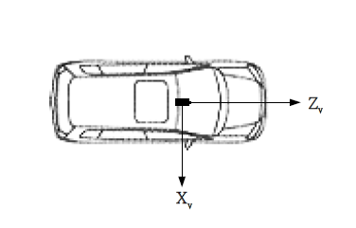

**圖 3.4.3.1. 車輛座標系統與相機裝設位置圖**

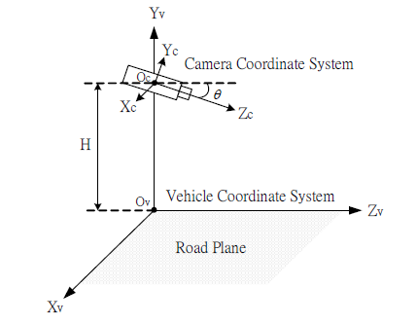

**圖3.4.3.2. 車輛座標系統與相機座標系統**

**3.4.4照相機結構參數測定**

真實世界中的三維座標系統，與本文中之相機座標系統不同，因此透過轉換矩陣來進行轉換。世界座標點Pv（Xv,Yv,Zv）可經由轉換後變成像機座標點Pc（Xc,Yc,Zc）。

轉換矩陣*Mv,c* 可以表示成一個旋轉矩陣與平移矩陣之乘積：

為繞X*c* 軸旋轉之矩陣

(3.4.4.1.)

為沿著Y*c* 軸平移之矩陣

(3.4.4.2.)

此旋轉（*RX,- θ*）與平移（*TY,-H*），稱之為相機之外部參數（extrinsic parameters）。因此，轉換矩陣*Mv,c* 可以表示成：

(3.4.4.3.)

在車輛座標系統中，位於道路平面（X*v*-Z*v* plane）中之任一點Pv（Xv,0,Zv），可藉此轉換矩陣*Mv,c* 轉換到相機座標系統中之Pc（Xc,Yc,Zc），其關係式如下：

(3.4.4.4.)

接下來，可以將(3.4.6)式的代入(3.4.7)式，即可將Pv由車輛座標系統轉換到影像座標系統，以(3.4.8) 及(3.4.8)式表示。即道路平面景物皆可利用這兩個式子轉換到影像上，將世界座標轉換到影像座標的過程稱為透視投影（perspective projection）。

相反的，利用反透視投影（inverse perspective projection）則可將影像平面上之任一點（xi,yi）轉換到道路平面（Xv-Zv plane）上，其數學式如下：

**3.4.5類神經修定內參數**

我們利用棋盤格取出相機的內參數，而外參數由測量取得，並將內、外參數代入式子之中，隨後我們在對取出的車輛座標做測量，利用類神經網路如圖 3.4.4.1做內參數誤差的更正[3][10]。

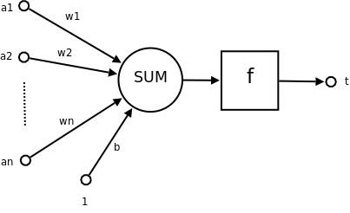

**圖 3.4.5.1. 類神經系統圖**

a1~an為輸入向量的各個分量

w1~wn為神經元各個突觸的權值

b為偏置

f為傳遞函數

我們所採用的學習法為widrow，所以

e為誤差信號

E為代價函數

y為神經元輸出

(3.4.4.9.)

可見，一個神經元的功能是求得輸入向量與權向量的內積後，經一個非線性傳遞函數得到一個純量結果。

公式如下：

**3.5 車道線偵測系統**

在進行車道線偵測時，須將彩色影像轉變為灰階影像後，再將灰階影像作雜質處理，只留下所需之相關影像訊息。再透過Canny做邊緣偵測取出灰階影像中之邊緣特徵值，交給霍夫直線偵測，取出畫面中可能為直線之相關座標並記錄後，傳遞給車道線篩選演算法篩選出可能之直線。

**3.5.1 霍夫轉換**

最開始的霍夫轉換是以斜率m和位移量b所構成的，但為了要改善當垂直時斜率會無窮大之問題，改用極座標(r, θ)表示式，如公式(3.5.1.1)。所以霍夫轉換直線偵測主要是將歐基里德空間的直線方程式中的參數(m,b)以(r,θ)來表示，如圖3.5.1.1，其中r為直線到原點的垂直距離，θ為r與x軸正方向的夾角[1][2][4][8]。

*r = x cosθ + y sinθ (*3.5.1.1)

霍夫轉換做法是先透過邊緣偵測，二值化等影像處理找出影像的特徵點，再將每個特徵點代入霍夫轉換公式，在參數空間中繪出其特徵點轉換後的線條如圖3.5.1.2.，而由直線方程式轉換後產生的是直線線條，但以霍夫轉換直線偵測的方程式以(r,θ)來表示時，將會是一條曲線線條，其表示範圍是在0 ~ 2π之間。在歐基里德空間中設一個特徵點A，在參數空間上可以描繪出一條曲線，若在參數空間上產生一點B時，則在歐基里德空間上將產生一條直線線條如圖3.5.1.1.所示，所以在參數空間上將會有影像中所有特徵點所產生的所有曲線。根據每條曲線交叉重疊的點來累積並記錄曲線交叉的重疊次數如圖3.5.1.3.，也就是做投票(Voting)動作。找出投票數最高也就是累積次數最多的那一點記錄其(r,θ)座標，該累積次數最多的即最可能為影像中的直線，如圖3.4所示。將所有高過一定累積次數的(r,θ)座標代回公式*(*3.5.1.1)，即可繪出影像中所求的直線。



**圖3.5.1.1. 霍夫轉換(r,θ)參數說明圖**

**圖3.5.1.2. 直線霍夫轉換示意圖**

**圖3.5.1.3. 直線霍夫轉換投票示意圖**

霍夫轉換直線偵測的步驟如下：

1. 先求出邊緣偵測及二値化後所得到的特徵點，也就是影像的座標點。

2. 設定θ值的角度範圍，假設為0度~ 180度。

3. 將θ值與座標點代入公式*(*3.5.1.1)，依據不同值，所求的r值也會不同。

4. 記錄計算後得到的 r 值並累計，也就是投票。

5. 設門檻値對投票數做判斷，當投票數大於或等於設定門檻時，便記錄該組(r,θ)座標並帶回公式(3.5.1.1)，得到一條直線方程式，即能在原影像中繪出符合的全部直線。

**3.5.2 車格線篩選演算法**

停車格大多是白色且線寬度有固定規範，我們利用此特徵來做車格線之篩選[10]。

先計算出影像上所有直線之斜率如式(3.6.1)，篩選出兩條平行之直線，再計算兩條平行線之距離如式(3.7.1)是否符合規範之內，如符合規範後再計算出此兩條直線的中線方程式，並抓取此中線之顏色，再判斷時，會將此中線影像轉換為灰階影像，判斷顏色是否符合特徵。

**3.6 平行矯正系統**

我們對取出的車道線，做斜率的計算，再利用arcsin()函數求出角度，而在特定的角度就是我們所定義的平行[10]。

*m=Δy/Δx=(y2-y1)/(x2-x1)* (3.6.1)

（Δ表示變數的改變）

*θ=arcsin((Δy^2+Δx^2)^-1/Δy^2)* (3.6.2)

**3.7 車格偵測系統**

車身確平行後,我們將影像偵測交給後方webcam開始偵測車格,在此我們利用與平行線垂直角度做為篩選,在利用點到直線距離方程式(3.7.1)做距離的過濾,當線到達四條後取出最左線,即我們所需的車格線[10]。

(線方程式ax+by+c=0,點座標)

**3.8 距離偵測**

取出我們要的車格線後,在利用點到直線方程式(3.7.1)對身延長線取出像素差,由於影像做過轉換我們只要經過一個常數的相乘即可得到我們所需要的距離,再將此距離回傳給硬體,應該在做調整，再回車格偵測,一直到我們需要的停車位子[10]。

**4 結論**

透過影像處理亦可計算出車輛相對位置並透過電動車驅動電路控制電動車，將車輛順利開至於車格內，並非超音波專屬功能，且影像擷取車格不需擔心其他車輛未平行放置無法運作之問題，未來可搭配超音波協助，來彌補鏡頭無法取影之死角問題。停車路徑計算，亦可採用fuzzy取代本文中所使用的方法，提升容錯率及自動修正錯誤路徑之計算。

**5 參考文獻**

1. Gary Bradski, “Adrian Kaehler，earning OpenCV”，O'Reilly Media，2008
2. 陳勝勇、劉盛, ”基於OpenCV的電腦視覺技術實現”，科學出版社，2008
3. 蘇木春、張孝德, “機器學習:類神經網路、模糊系統以及基因演算法則”, 全華出本社2010
4. Gonzalez & Woods, ”數位影像處理(Digital Image Processing 3/E) “, 普林斯頓2009
5. http://opencv.willowgarage.com/wiki/
6. http://www.opencv.org.cn/index.php
7. http://www.artc.org.tw/chinese/02_research/02_01detail.aspx?pdid=34
8. 鄭志宏、林義隆、陳韋任, “使用霍夫神經網路於車道線偵測之研究”, 義守大學，2011，高雄
9. 石博宇、陳明揚, “鴐駛助理二覺系統之日間高速公路前車及鄰接車輛偵測”, 國立中正大學，2003，嘉義
10. http://en.wikipedia.org/wiki/Wikipedia(Formula reference)

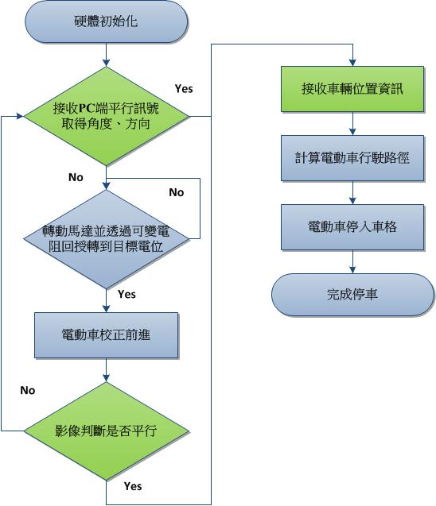**圖 圖6.1. 硬體流程圖**

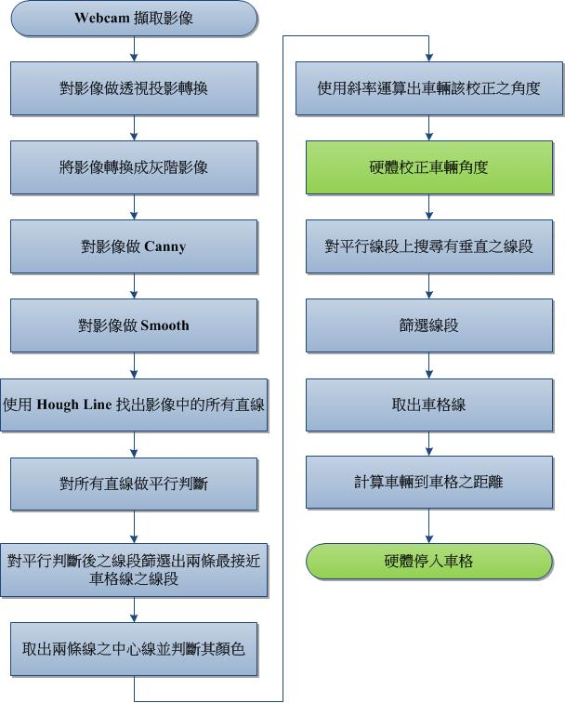

**圖 6.2. 系統工作流程圖**